四川中衡检测技术有限
报告书信息网上公示内容填报表 ZLJL/43-01
报告书名称 | 中石化西南石油工程有限公司油田工程服务分公司西南石油机械厂职业病危害因素定期检测
用人单位名称 | 中石化西南石油工程有限公司油田工程服务分公司西南石油机械厂 |  | 联系人 | 田工
用人单位地址 | 绵阳市永兴镇新生街4号
技术服务项目组成员 | 任勇、钟睿
现场调查人员 | 钟睿  任勇 | 现场调查时间及照片 | 2022.10.19 | 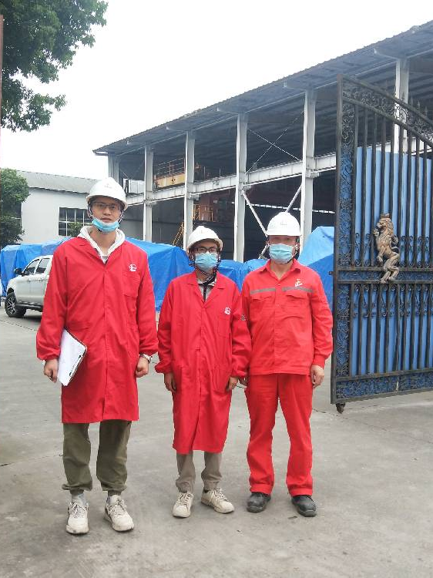
现场采样人员 | 钟睿  任勇 | 现场采样时间及照片 | 2022.10.20 | 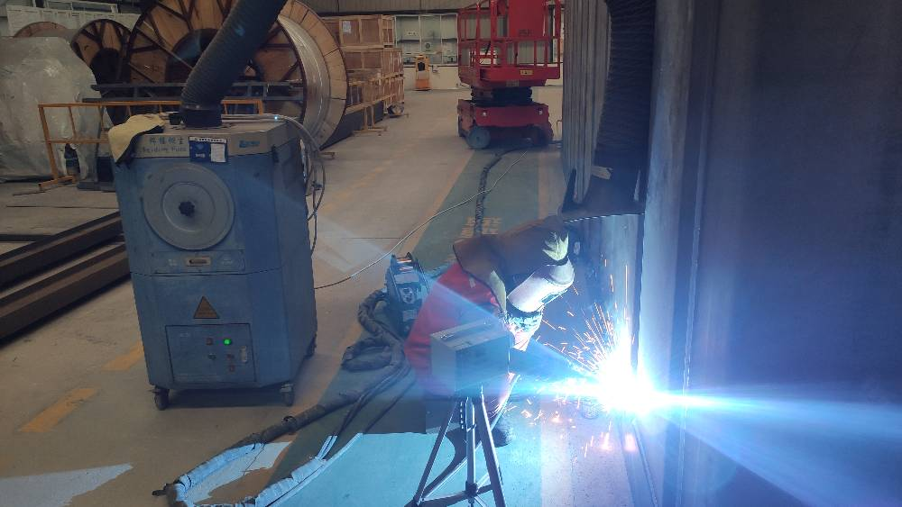
现场检测人员 | 钟睿  任勇 | 现场检测时间及照片 | 2022.10.20
用人单位陪同人员 | 田工

